Задание для учащихся, по состоянию здоровья освобождённых от практических занятий физкультурой.
Ниже перечислены советские и российские легкоатлеты, в различные годы становившиеся олимпийскими чемпионами. Напротив каждого напишите виды спорта и даты завоевания этого титула(олимпийский чемпион). 1.Кирдяпкин Сергей 2.Лебедева Татьяна 3.Чижова Надежда

Задания для учащихся не имеющих медицинских противопоказаний.
1.Выполнять комплекс упражнений для развития физических способностей.
№ |  | форма проверки
1 | Сгибание и разгибание рук в упоре лёжа.  2подхода по 10 раз. | Сдача норматива  Мал.: Дев.: «5»-20 «5»-12 «4»-12 «4»-8 «3»-6 «3»-5
2 | Сгибание и разгибание рук в упоре сзади, с опорой о стул.  2подхода по 7-8 раз. | Сдача норматива  Мал: Дев.: «5»-17 «5»-15 «4»-12 «4»-10 «3»-10 «3»-8
3 | Поднимание туловища из положения лежа на спине  2 подхода по 10раз. | Сдача норматива (30с)  Мал: Дев.: «5»-26 «5»-24 «4»-20 «4»-18 «3»-16 «3»-14
4 | Поднимание прямых ног из положения лежа на спине.  2 подхода по 10раз.  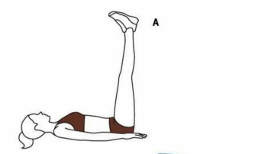 | Сдача норматива (30с)  Мал: Дев.: «5»-16 «5»-12 «4»-10 «4»-10 «3»-8 «3»-8
5 | Из упора присев толчком двух ног прийти в упор лежа. Из упора лежа толчком двух ног прийти в упор присев. Из упора присев выпрыгнуть вверх. 2 подхода по 6 раз. | Сдача норматива выполнить упражнение 6 раз за 20сек.

